Дата | Предмет | Тема урока | Задание
Понедельник (08.11) | Математика | "Деление нуля. Деление чисел на 10" | а ∙ 1 = а (При умножении любого числа на 1 получается то число, которое умножали)  а ∙ 0 = 0 (При умножении любого числа на нуль получается нуль).  а : 0 (Делить на нуль нельзя!)  а : 1 = а (Если число разделить на 1, то получим тоже самое число)  а : а = 1 (При делении числа на себя получается единица).  0 : а = 0 (При делении нуля на любое число получается нуль).  Решить примеры:  7 ∙ 0 =  7 + 0 =  9 ∙ 1 =  0 ∙ 9 =  1 ∙ 8 =  4 ∙ 0 =  12 ∙ 0 =  4 ∙ 1 =
 | Речевая практика | «Знакомство во дворе» | Рассмотри картинку  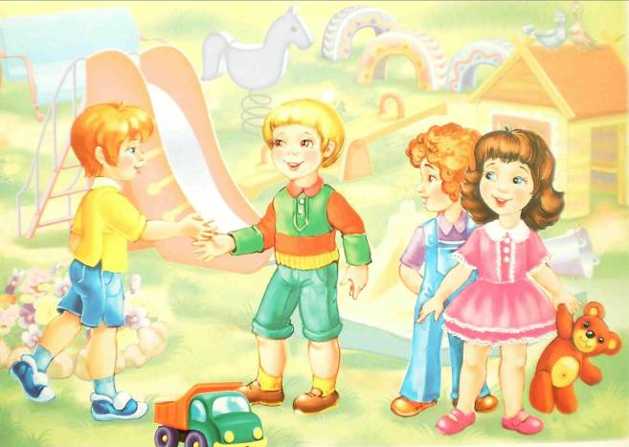  Ответь на вопросы:  Кто нарисован на картинке?  Где гуляют дети?  Кто из детей знаком друг с другом? Покажи на картинке.  Давай придумаем имена героям.  Что делают Витя, Антон и Света?  Какое у них настроение?  Почему ты так думаешь?
 | Русский язык | «Второстепенные члены предложения» | 1. Прочитай. Вставь пропущенные буквы. Подчеркни в каждом предложении подлежащее, сказуемое и определение.  Яркое солнышко припекало. Тёплый ветерок покачивал деревья. Липкие листочки на все голоса шелестели о том, как хорошо, как интересно жить и зеленеть. Густо и ярко синело небо. сверкало радостное солнце. (По А. Михайлову.)  2. Подумай, какие определения использовал Н. Сладков. Запиши получившийся текст. Подчеркни определения.  Идёт … осенний (сильный, нудный) дождь. Ле.. ст..ит (шумный, тихий). Вдру.. лесную т..ш..ну нарушает (яркое, ослепительное) бормотание тетерева. (Голосистый, певчий) дроз.. откликнулся – (про) св..стел св..ю песню. Затен..кала (маленькая, крохотная) пеноч..ка. (По Н. Сладкову.)
 | ИЗО | «Народное искусство. Гжель» | Перейдите по ссылке и посмотрите видеоматериал:  https://www.youtube.com/watch?time_continue=638&v=E1mSazjZy8c&feature=emb_logo  Сделайте небольшое сообщение на тему «Народное искусство. Гжель»
 | Чтение | «Горшочек каши». Братья Гримм» | Прочитайте сказку, устно ответьте на вопросы:  - Почему горшочек был волшебным?  - Как начинается сказка?  - Кто подарил девочке горшочек?  - Как вы думаете, это была простая старушка?  - Почему старушка подарила девочке горшочек?  - Расскажите, какая девочка?  - Что случилось, когда девочка ушла гулять?  - Как закончилась сказка?
Среда (10.11) | Русский язык | Составление текста «Поздняя осень» | - Составь рассказ из слов каждой строчки, запиши его. Дай название рассказу.  Земля, голая, промёрзла.  Вечеру, потеплело, к.  Закружились, крупные, воздухе, снежинки, в .  Больше, их, становилось, всё.  Хлопьями, снег, повалил.  - Определи, сколько предложений в тексте. Напиши, правильно обозначая начало и конец предложений.  Пришла поздняя осень в лесу стало скучно и холодно птицы улетают в тёплые страны кружат над болотом журавли они прощаются на всю зиму с милой родиной.
 | Математика | «Определение времени по часам. Решение задач» | - Который час показывают часы на каждом рисунке.  _____________________ _____________________________  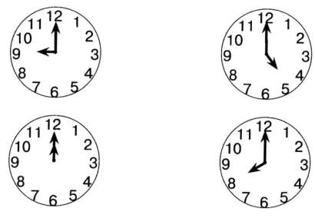  - Реши задачу  Петя отправился в школу в 7 ч 45 мин. Когда он вошёл в класс, то стрелки часов показали 8ч .  Сколько минут потратил Петя на дорогу в школу?  Выбери верный ответ:  А) 1 час б) 45 минут в) 15 минут г) 25 минут  3) Прочитай и реши задачу:  Маша читала рассказ 12минут, а решала задачу 17 минут. Сколько времени потратила Маша на выполнение заданий?  ______________________________________  Ответ:________________________________
 | Чтение | "Ливень. С. Козлов" | Прочитать рассказ С.Козлова "Ливень", устно ответить на вопросы:  - Какая погода была целый месяц?  - Что случилось с травой после жары?  - Можно было пройти по дороге или проехать?  - Что делали люди?
 | Мир природы и человека | "Дикие и домашние животные по временам года" | Перейти по ссылке и посмотреть фильм о жизни животных в разное время года:  https://www.youtube.com/watch?v=L5p6LhQds64
 | Речевая практика | «Мы друзья или враги природы?» | Природа – это истинное богатство человечества, её необходимо беречь! Мы живём с вами на одной большой планете земля, и нам надо научиться беречь её, жить в мире и согласии. Скажите мне, как правильно Землю называть: Земля дорогая? Земля золотая?» Нет, лучше, наверное, сказать ей: «Родная Земля!» : «Земля – наш общий дом». Общий, потому что…. (продолжи предложения)  1) У нас под ногами общий пол… (земная поверхность)  2) У нас над головой общая крыша… (голубое небо)  3) У нас одна на всех лампа и печка… (солнышко)  4) У нас общий водопровод… (реки и озера)  5) И вентилятор у нас тоже один… (ветер)
 | Ручной труд | Аппликация с плетением «Рыбка» | Выполни аппликацию с плетением «Рыбка»  План работы:  - Разметь детали по линейке.  - Вырежи детали.  - Выполни надрезы.  - Выполни плетение.  - Собери, выполни отделку.  